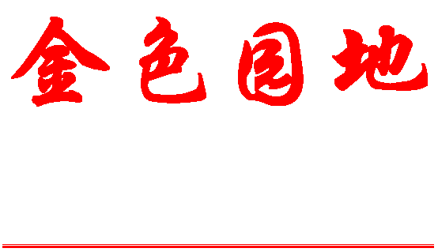
一
群众路线与中国梦
第九期 （总第123期）
北京科技大学 编 2013年11月8日
主编:乔哲 责编:杨燕 制作:高晓森 网址：http://ltx.ustb.edu.cn
离退休职工党委
离退休职工工作处
中国梦是千年的铁树，只有在群众路线的阳光雨露和肥沃土壤里，才会绽放民族艳丽的花朵。
中国梦是一片吐穗杨花的麦田，而群众路线教育活动则是一场润物无声的及时春雨。
中国梦是共产党人在新世纪启程远航的庞大船队，群众路线则是海上如愿而来的强劲东风！
二
接力棒在传递。
中国梦是在历史新起点上，党中央对追求强国富民理想的符号性表达。
在五千年的文明发展史上，中国梦在先贤哲嗣们的经典中逡巡，在黄钟大吕的华美诗章中徜徉，随一代代豪杰的雄起而张望，又随一代代庸君的衰亡而消匿，但这个梦深深植根于中华优秀文化传统里，潜伏于仁人志士呼风唤雨的意识中，从未中辍过，它成为引领中华儿女抱死以赴的一盏明灯。
中国梦，在近现代的百年屈侮中凤凰涅，在炮火连天的战争中经受洗礼，在党的章程里进行生命的呼吸，在雄关漫道的征途中向世界展露锋芒。它曾在孙中山峻穆的凝视中隐现，更在毛泽东吞吐风云的诗词里进行润色，一代代共产党人，以血的代价，为其积累丰赡的内容；用《共产党宣言》的权威版本，为其校勘正确的道路；以历史的名义，为其规划实现的蓝图。
上个世纪后期，风起云涌的世界给中国以机会，邓小平设计的改革开放蓝图，大刀阔斧地改变着古老中国的面貌；“三个代表”重要思想，让党的先进性更具广泛的群众基础；到本世纪初，科学发展为其准备了起飞的平台；如今，中国梦的蹈虚凌空，便成为本世纪最引人注目的世界性话题。
它是喷薄欲出的一轮红日，我们已看到天边绚丽的彩霞；它是远方滚动的春雷，我们已接到春天热情的邀请；它是大海充塞天宇的咆哮，我们已掬起一捧银亮的浪花。
三
然而，中国梦生命的源泉，却来自群众，群众路线是哺育中国梦的脐带，群众路线是中国梦飞翔的鲲鹏巨翼，群众路线是中国梦大河雄奔的力量。
道理很简单：党和群众是生命共同体。党来自人民，为了人民，除了人民利益，党没有别的利益诉求。党和群众同呼吸，共命运，休戚与共。革命，是群众奶大的孩子；建设，是群众搭建的舞台；改革，是群众开掘的矿藏。群众是衔石填海的精卫，群众是炼石补天的女娲，群众是追赶太阳的夸父。因为一个梦想，他们矢志不移，因为一个承诺，他们奋不顾身。他们是洪流暴虐恣肆时的中流砥柱，他们是安天下于暴风骤雨而岿然不动的泰山石敢当！
有信仰的灵魂武装了群众，就成为这个世界最不可战胜的力量！把心交给群众，让脚印在泥土中开花散香，就会创造这个世界无以伦比的奇迹！
它曾经是东北抗联暴风雪中打不散的铁军，它曾经是延安黑夜山道上那一串串不灭的灯盏，它曾经是烽火太行山上支前的连绵不断的独轮车队，它曾经是百万雄师过大江时老鞘公劈波斩浪的划桨！它曾经是部队撤退时老大娘强塞进战士背包里的一颗颗鸡蛋，或者是千针万线纳的一双双布鞋。
四
中国特色社会主义道路，为中国梦提供了实现的根本保证，群众路线是中国特色社会主义道路的根基。在当代世界潮流汹涌而来的大背景上，中国特色社会主义道路应运而生，它以坚实的群众路线为基础，适时放飞中国梦，是对全民族精神的一次提振，为我们应对来自各方面的压力和挑战凝聚起巨大的精神力量！
社会主义市场经济的社会转型和经济转轨，以三十多年的改革开放，释放出巨大的生产力，使整个中国的面貌为之一变！经济的快速发展，综合国力的快速提升，社会财富的快速积累，东西方政治经济文化的高频度交流，交融，碰撞，使古老中国焕发出历史上从来没有过的欣欣向荣的局面。与之同时，事物的两面性也暴露出反向的一面，因文化的多元并存，利益格局的深度调整，道德的失范，信仰的失缺，使一些曾经绝迹的社会丑恶现象沉渣泛起，虽然绝大多数干部经受住了市场化的考验，但不可否认的是，四风渐次肆虐，使脱离群众成为党和国家面临的最大风险。
五
“冷眼向洋看世界，热风吹雨洒江天。”
世界给中国一次机会，中国也带给世界一个惊喜——中国梦！
这个梦，既是中国的，也是属于世界的。
经济疲软的欧洲，从中国梦中找到了摆脱困境的希望；
非洲和拉丁美洲，从中国梦中受到了民族自强的鼓舞；
广袤的亚细亚，从中国梦中开拓出友谊、合作、发展的广阔前景。
当然也有疑惑，甚至有不怀好意的敌视。
唱盛的“捧杀”和唱衰的“棒杀”同时并存，交响鼓噪；友好的橄榄枝和威慑的大棒交替并用，暗中较劲！
我们的篱笆墙还没有扎牢，外面总有一些觊觎的目光和狂妄的吠声。
为此，只要始终坚持群众路线，我们就天下无敌！中国梦带给未来世界的，将是合理而崭新的新秩序！
六
为什么群众路线教育行动如此得民心，顺民意？
因为它反映了时代的要求，因为人民殷望中国梦的实现有一个坚强的政治保证，因为党的领导核心始终以密切联系群众为基础。
田间地头的一次次恳谈，街谈巷议的一次次征询，居民社区的一次次调研，工矿企业的一次次座谈，科研院校的一次次深入……
党，拧紧了纪律的发条，奢靡之风应声而衰，享乐主义大为收敛，官僚主义正在洗心革面，形式主义已成过街老鼠。
一些靠公款消费的高档酒店生意冷落，一些靠贿赂送礼的奢侈品消费风光不再，至于公款旅游已几近绝迹，光盘行动获得一片赞扬！
毛泽东当年在西柏坡已清醒地认识到即将持政的中国共产党，最大的考验和危险来自“糖衣炮弹”。当年，一些西方预言家也曾叫嚣，共产党能占领大上海，但很快就会掉进资本主义的大染缸而不可自救。但事实已经并还将继续证明，只要我们党头脑始终保持清醒，始终坚持“两个务必”，永远不脱离群众，我们就无往而不胜!
信仰一旦在灵魂筑巢，群众路线就成为中国梦的发动机，中国故事将更其精彩，中国好声音将更其美妙！
（摘自中国共产党新闻网，作者：吴辰旭）


开展全党群众路教育实践活动的
支部生活
意义、必要性和内涵
□退九支部
一、是又一次全党的整风运动，是1942年延安整风运动在新时期的发展。
1、延安整风通过整顿三风（反对主观主义以整顿学风、反对宗派主义以整顿党风、反对党八股以整顿文风。），并在总结党的六中全会以来“左”和“右”倾路线给党和革命事业带来的灭顶之灾的基础上，通过了《关于若干历史问题的决议》，使全党确立了一条实事求是的辩证唯物主义的思想路线，使干部在思想上大大地提高一步，使党达到了空前的团结，确定了以毛泽东同志为首的中央领导及毛泽东同志党的领袖地位，为夺取抗日战争和民主革命的伟大胜利奠定了思想基础和组织保证。
延安整风运动在中国共产党历史上具有深远的历史意义，它是党的建设史上的一个伟大创举，是毛泽东同志对马克思主义的发展。
显然，整风运动应该是进入一个重大时期的前奏，是完成重大历史任务的准备。
2、我们党又进入了一个伟大历史时期。十八大提出了两个100年的奋斗目标：一是确保到二0二0年（党成立100周年）实现全面建成小康社会宏伟目标，实现国内生产总值和城乡居民人均收入比二0一0年翻一番。二是在新中国成立一百年时建成富强民主文明和谐的社会主义现代化国家。
在新的征程上，我们党是这个事业的领导核心力量，因此她的责任更大、担子更重，必须以更加坚定的信念、更加顽强的努力，继续实现推进现代化建设、完成祖国统一、维护世界和平与促进共同发展这三大历史任务。
开展党的群众路线教育实践活动,就是新形势下开展的一场新的党内整风运动，是实现党的十八大确定的奋斗目标的必然要求，是保持党的先进性和纯洁性、巩固党的执政基础和执政地位的必然要求，是解决群众反映强烈的突出问题的必然要求。
习近平强调,我们必须看到,面对世情、国情、党情的深刻变化，精神懈怠危险、能力不足危险、脱离群众危险、消极腐败危险更加尖锐地摆在全党面前，党内脱离群众的现象大量存在，集中表现在形式主义、官僚主义、享乐主义和奢靡之风这“四风”上。
这“四风”是违背我们党的性质和宗旨的，是当前群众深恶痛绝、反映最强烈的问题，也是损害党群干群关系的重要根源。“四风”问题解决好了，党内其他一些问题解决起来也就有了更好条件。
而近年来，党的部分领导干部严重脱离群众，贪污腐败问题不但没有得到有效遏制，而且个别地方和行业还出现了集体腐败的窝案现象，严重影响着党群之间的关系。如果不能从根本上解决这一问题，将会造成社会的局部不稳影响安定团结，直接制约着经济社会的健康发展。
人心向背关系党的生死存亡。党只有始终与人民心连心、同呼吸、共命运，始终依靠人民推动历史前进，才能做到坚如磐石。开展党的群众路线教育实践活动，就是要把为民务实清廉的价值追求深深植根于全党同志的思想和行动中，夯实党的执政基础，巩固党的执政地位,增强党的创造力凝聚力战斗力，就是要保持党的先进性和纯洁性、巩固党的执政基础和执政地位，保证两个100年奋斗目标顺利实现。
俗话说：火车跑得快，全靠车头带。
唯有对“四风”的“践行”者痛下杀手,方能起到杀一儆百以儆效尤的作用,才能从根本上荡涤党的领导干部,尤其是党的高级领导干部的心灵,才能加强和巩固党群之间的血肉联系,使我们党焕发出执政党的勃勃生机,带领全国人民在全面建成小康社会的道路上阔步前进。
二、“四风”的内涵及其在国内高等学校层面的表现
1、形式主义——形式主义指的是一种只看事物的现象而不分析其本质的思想方法和工作作风，它违背了内容决定形式、形式为内容服务、内容与形式相统一的科学原理，把形式的作用夸大到不恰当的地步，在观察事物时，总是从外部来判断事物、认识事物，在处理问题时，则总是追求表面形式，而不管形式体现什么内容，其结果往往是形式与内容脱节，形式决定内容，形式阻碍了实际工作的开展。
形式主义的思想根源和哲学基础是唯心主义和形而上学。
主要表现是：1）文山会海，只说不做，不干实事；2）好大喜功，贪大求洋，不从实际出发制订计划和目标；3）不重视教学和本科生培养，盲目发展研究生计划；4）片面追求高大全，并校、更名、院系调整、专业设置等脱离实际、图虚名，甚至假大空；5）在引进人才上，图名不图实，挂号院士、教授；6）在干部使用上，是讲文凭不讲能力和管理水平；因换岗“规定”，造成最合适的干部离岗。
2、官僚主义——官僚主义是指脱离实际，脱离群众，不关心群众利益，只知发号施令而不进行调查研究的工作作风和做官当老爷的领导作风。
官僚，中国古代指在衙署办事的官吏。后常用作贬义词，指不负责任的政府官员。
官僚主义一词在汉语中出现较晚，是从西方转译过来的。官僚主义的特征是领导者脱离实际，不了解下情，高高在上，贪图舒适，满足现状，做官当老爷；饱食终日，无所作为；遇事推诿，办事拖拉，不负责任；不按客观规律办事，独断专行；讲求官样文章等。官僚主义是剥削阶级思想和旧社会衙门作风的反映。
主要表现是：1）有的领导干部联系师生不够广泛，渠道不够畅通，深入教学科研一线调研不够，解决实际问题能力不足，办法不多；有的官腔足、架子大，热衷于跑上级、拉关系，很少在校园里看到校领导身影；2）有的官本位现象依然存在，一些教授热衷于进机关当干部，不愿潜心做学问搞研究；3）在制定政策和学校重大改革决策中，缺乏深入细致的调查研究和广泛听取意见，尤其在一些涉及师生员工切身利益问题上，有时“拍脑袋”决策，在办公室里出政策，听意见蜻蜓点水，或只听不改，政策不能落地生根，师生参与民主决策的体制机制不健全；4）有的服务意识不强，服务能力、服务态度不佳，校内职能部门“门难进、脸难看、话难听”的情况较为普遍，对师生反映的问题和困难不放在心上，不及时解决。少数部门搞小圈子、小集体，遇到利益就争，遇到困难就躲，个别部门甚至还存在吃拿卡要的情况。有的对上阿谀奉承，对下趾高气扬。多为领导服务，不为群众办事，只唯上，不唯实，不为民； 5）有的校内机构设置随意，部门越来越多，中层干部职数不断膨胀，学校权力过分集中在校(部)机关，协调沟通不够，相互推诿扯皮，工作效率不高；6)有的缺乏民主作风，听不进不同声音，容不下不同意见，不能很好执行民主集中制和党委领导下的校长负责制，凌驾于组织之上，喜欢一个人说了算；7）高高在上，不深入体察民情，师生中的真正困难和怨气得不到及时解决和舒缓。
形式主义和官僚主义是一样货色，共同生长，互为支撑。形式主义的产生根源同官僚主义产生根源是一样的。官僚主义不深入基层，不搞调查研究。布置工作拉架子造声势；成绩和荣誉面前拼命争，在工作中大搞形式主义之风，远离实事求是的工作作风；一切工作讲套路，拿出一些数字应付上级。这样势必影响干群关系，影响干部健康成长，同时破坏了党的实事求是的思想路线，助长了一些单位歪风邪气的蔓延，既贻误工作，又贻误事业，对党的事业造成重大损害。
3、享乐主义——享乐主义是产生于西方的一种观念。认为感观上的快乐就是人生的目的，光凭感官上的快乐就能使人幸福和满足。享乐主义尽情地追求物质上的享受和肉体上的快乐。
享乐主义是艰苦奋斗的大敌，是腐败堕落的渊源，是一个政党、一个政权、一个国家走向衰亡的起始。
主要表现是：1）认为吃苦是“前人的事”，自己现在可以享乐，以至于贪图享乐，甚至千方百计享乐。有的领导干部精神懈怠，在岗不履职，遇到困难绕着走，不思进取；2）有的领导干部工作精力投入不够，喜欢迎来送往，不愿在干事创业上下苦功夫;有的领导拈轻怕重、不愿奉献，推动学校改革发展的动力不足，工作缺乏主动性和创造性；3）在公务活动中，讲排场、比阔气，铺张浪费，不重实效。
4、奢靡之风——奢靡是形容词，意为挥霍浪费钱财，过分追求享受。奢靡之风的主要表现是铺张浪费、挥霍无度，大兴土木、节庆泛滥，生活奢华，甚至以权谋私、腐化堕落。
奢靡之风，从某种意义上，比腐败问题还严重。腐败不除要亡党。奢不治，一些党员干部就会日益骄横，淫逸过度，滑向贪污腐败的深渊，同样也会亡党。
主要表现是：1）有的学校公共资源分配不合理、浪费严重，“三公经费”开销过大，在经费的严格管理、使用公开和使用效果方面仍存在问题或猫腻，未能把有限的资源充分用于教学、科研上；2）有的学校缺乏勤俭节约的意识，管理粗放，学校水、电、食物浪费严重，教学、办公场所长流水、长明灯现象普遍。有的科研经费使用率不高，科研成果共享不够，教学实验设备利用率较低，投入与产出不成比例；3）有的公务接待过多，搞攀比、摆阔气，超标准，经费不透明。逢年过节，有的学校校内各部门相互宴请，送礼成风。有的领导干部超标准配置汽车，超标准住房，超标准装修办公室，个别领导作风不检点，生活情趣低俗；4）有的干部贪污腐化，走上犯罪道路。
通观历史上的奢靡现象，有两个带有规律性的现象值得注意，一是搞奢靡的人多是有权势的人，或政治上权柄在握，或经济上富可敌国，或两者兼而有之，“既贵且富”。二是盛世更容易出现奢靡之风。
坚定不移地反对腐败、建设廉洁政治，是党一贯坚持的鲜明政治立场，是人民关注的重大政治问题。这个问题解决不好，就会对党造成致命伤害，甚至亡党亡国。
历史上因奢靡而亡国丧身或被赶下台的统治者不胜枚举。
奢靡与享乐主义是“孪生兄弟”，或者说，享乐主义是“思想根源”与“思想动力”，奢靡则是这种思想下的“行动”与“行为”。所以必须一起整。
如期全面建成小康社会任务十分艰巨，全党同志一定要埋头苦干、顽强拼搏。我们党担负着团结带领人民全面建成小康社会、推进社会主义现代化、实现中华民族伟大复兴的重任。党坚强有力，党同人民保持血肉联系，国家就繁荣稳定，人民就幸福安康。形势的发展、事业的开拓、人民的期待，都要求我们以改革创新精神全面推进党的建设新的伟大工程，全面提高党的建设科学化水平。
习近平强调，我们要对作风之弊、行为之垢来一次大排查、大检修、大扫除。全党要增强紧迫感和责任感，牢牢把握加强党的执政能力建设、先进性和纯洁性建设这条主线，坚持解放思想、改革创新，坚持党要管党、从严治党，全面加强党的思想建设、组织建设、作风建设、反腐倡廉建设、制度建设，增强自我净化、自我完善、自我革新、自我提高能力，建设学习型、服务型、创新型的马克思主义执政党，确保党始终成为中国特色社义事业的坚强领导核心。 （虞汉良）

知识长廊
着
的四种读音和用法

1、着zhuó
⑴穿（衣）。例：着装。
⑵接触，挨上。例：胶着；着陆；不着边际。
⑶使接触别的事物；使附着在其他物体上。例：着笔；着色；着墨。
⑷下落。例：遍找无着。
⑸派遣。例：着人去取。
⑹旧时公文用语。命令口气。例：着即实行。
2、着zháo
⑴接触；表示挨上。例：着地；不着边际。
⑵感觉到；受到。例：着急；着凉。
⑶使，派；用。例：着人来一趟；别着手摸。
⑷燃烧；灯发光。例：枯草一点就着了；灯着了。
⑸入睡。例：躺下就着了。
⑹用在动词后边，表示达到目的或有了结果。例：看着了；打着了。
3、着zhāo
⑴（～儿）下棋时下一子或走一步叫一着。例：高着儿；别支着儿。
⑵（～儿）比喻计策或手段。例：没着儿了；使花着儿。
⑶<方言>放；搁进去。例：着点儿盐。
⑷<方言>用于应答，表示同意。例：这话着哇；着，咱们就这么办。
4、着zhe助词
⑴在动词后表示动作或状态的持续。例：走着；放着。
⑵在动词或表示程度的形容词后加强命令或嘱咐的口气。
例：听着；慢着点儿。
⑶加在某些动词后，使变成介词。例：沿着；顺着。
⑷表示程度深，常跟“呢”连用。例：大家的干劲足着呢！
注意：著zhuó是“着（zhuó）”的本字。除“执著”的“著”外，现在通常写作“着”。
（陆国市摘编）
名言
警
句

小
幽
默

小时候跟妈妈去洗澡堂，总去女澡堂，记得曾问过那里搞卫生的大妈，我什么时候才能不进女澡堂洗澡。大妈头也不抬地说，等你什么时候想进了，你就不能进了。
当时没明白，多年以后，我才恍然大悟，这位大妈是搞哲学的吗？
（摘自《读者》）

搞哲学的大妈

做人处事
母亲永远只有一个
恩格斯的父亲去世后，留下一笔价值不菲的遗产。按照法律规定，作为长子的恩格斯应该得到一笔遗产，但恩格斯的弟弟却蛮横地让他放弃继承权。这时，他们的母亲正患重病，为了不使母亲因兄弟间的财产纠纷而病情加重，恩格斯毅然决定放弃继承权。后来母亲康复了，恩格斯才把这件事告诉母亲。每当说起恩格斯放弃财产的事，母亲就十分内疚，亲朋好友也纷纷为他惋惜，他却说：“我不能让母亲因家里的纠纷而悲伤，没有什么事比让我母亲安度晚年更重要。我以后还有机会有很多财产，但是母亲永远只有一个。” （摘自《读者》）

生 活 百 科

一分钟看你缺那种维生素
眼干涩：缺维生素A、胡萝卜素
口臭：缺维生素B6、锌
牙齿不坚固：缺维生素A、钙、铁
唇干燥、脱皮：缺维生素A、B2
贫血、手脚发凉：缺维生素B6、铁叶酸
易疲劳、精力差：缺维生素B1、B2、B6
脱发过多、头皮屑过多：缺维生素A、B6、锌、钙
头发枯黄、分叉：缺维生素E、铁
黑眼圈：缺维生素A、C、E、
出现色斑、黄褐斑：缺维生素C、E、叶酸
皱纹出现早、多：缺维生素A、C、E、硒
皮肤无弹性、无光泽：缺维生素B1、B2
虚汗、盗汗：缺维生素D、钙、铁
皮肤干燥、粗糙 毛孔粗大：缺维生素A、B6、锌
视力差、眼睛怕光、干涩：缺维生素A、B1、B2、硒
舌头紫红、嘴角烂：缺维生素B3、B6

一点就灵
如何快速去除体内各种火
1、喉干嗓哑：饮淡盐水；服蜜梨膏；饮橘皮糖茶。
2、咽喉肿痛：吃梨。
3、口长水泡：切几片生姜入口咀嚼，可使水泡慢慢消除。
4、嘴唇干裂：黄瓜猕猴桃汁。
5、头发干枯：蜜枣核桃羹。
6、其他去火方法：吃柚子，喝绿豆汤可去火。饮茶以铁观音和绿茶的效果最好。
(摘自《中国老年》)

文苑

园博园游记
□刘华生
北京园博园地处京城之西南部,位于丰台区境内。东与永定河毗连,西邻鹰山公园,南起梅石口路,北至莲石西路,依托永定河道,翘首卢沟桥畔。园区自南向北延展,占地513公顷,面积为颐和园的两倍。北京园博园果真是:地形起伏多变,山水湿地相连,古文化氛围浓郁,巧规划布局自然。
园博园可概况为“一轴、二区、三地标、五展园”。“一轴”是贯穿园区南北的园博轴,一条由园林博物馆至湿地展园长3公里的银杏景观大道;“两区”即园博湖景区和下沉式花园景区 —“锦绣谷”;“三地标”即永定塔、中国园林博物馆和主展馆,为园博园的三大标志性建筑;“五展园”即传统展园、创意展园、现代展园、国际展园和湿地展园。
进入园区3号门,瑰丽的主展馆便映入眼帘。主展馆设计以北京市花“月季”为原型,名为“生命之源”。建筑以螺旋上升的风格,体现蓬勃的朝气;同时建筑平面形状为“9”字,寓意第九届中国(北京)国际园林博览会。馆内可见全国各地独特的人文景观和斑斓的奇花异草。出主展馆,沿银杏大道北上,步行在木板铺地的斜坡道上,登顶后便可将下沉式景观花园 —“锦绣谷”尽收眼底,一览无余。谷中栽植新优树木,形成郁郁葱葱、层林叠翠的绿色背景;花卉种植以花瀑和花岛形式,展示其绚丽景观,“锦绣谷”因此得名。此谷昔日为垃圾填埋场,后经园林大师设计,利用既有地形,化腐朽为神奇,使之成为了生态修复的典范。谷的西北侧为“北京园”,此园隐喻旧时北京西山风景区,同时反映“燕京八景”之意境,写意旧八景。该园为典型的皇家园林,步入其内可见北方园林布局之一般。
漫步在银杏大道的最北端,便可寻觅到中国园林博物馆。它是园博园的最大亮点,其建筑形式平正、大方,既体现了北京皇家园林之气派,又注重园林空间的自由灵动与博物馆功能需求的融合,同时也再现了江南园林的风格。
银杏大道北端,道路东、西两侧,由北向南依次分布着济南园、鄂州园、西安园、岭南园和闽园。各传统展园都充分地彰显了地方特色的景观。如进入“济南园”就会立刻听到、见到“三窟并发、水涌若轮、势如鼎沸”的趵突泉,并还可领略到“四面荷花三面柳,一城山色半城湖”,“家家泉水,户户垂杨”之泉城美景。该园是42个市级展园中最不容错过的。
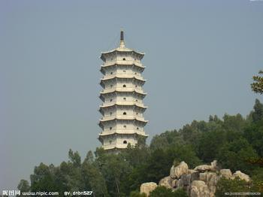
从3号门广场北上,在银杏大道两侧分布着47个传统和现代国内展园景区。其中江苏园 —“忆江南”展园是融合了苏州古典园林和金陵园林特色的集锦园。园中舒啸亭是整个江苏园的制高点,可在此纵览展园全景。园中建筑均按江南园林中粉墙黛瓦,栗柱灰砖的要求装饰,且取材均来自于当地,此园也是必看无疑了。从3号门广场步入银杏大道,沿大道南行,其左侧分布着国际展园及湿地展园。
与银杏大道平行的河堤路,其东侧则是烟波浩渺的园博湖。在湖边伫立,可尽享湖光山色之美景!

老年人快乐10大要素
□思 考
老年人，应该是快乐享受一辈子劳动成果。然而，如何能做到享受快乐？有朋友总结出“老人快乐的10大要素”。
1、拥有快乐老伴。一起历经多年风雨，老夫老妻欢笑依旧。夫妻感情更加成熟固化，有快乐老伴的陪伴和支持，能够更好地应对生活中不可避免的变化。
2、保持忙碌与休闲平衡。随着忙碌工作生涯的结束，可能你会感到能好好地喘口气。但是接下来的若干年中，如果只是休闲，则会让人感到无聊乏味。最好能在各种活动与休闲放松之间保持平衡。
3、多帮助他人。帮助他人等有意义的事情会带给老人强烈的成就感。它可以是邻里之间简单的帮忙，也可是义务工之类的志愿者各种活动。
4、坚持运动，老人做事放慢节奏是自然现象。但运动不能放弃，坚持每天适量运动，不仅有助于健康，还能开阔心胸放松心情。
5、回忆往事，记忆力衰退。对一生中最精彩时光的记忆可能变得模糊。一些人有幸拥有敏锐的头脑，能回忆起往事的细枝末节。
6、经济独立，理想的退休生活是能保持独立性，相对安全地在家颐养天年，有足够的钱支付账单，能维持较高质量的晚年生活。
7、做个好爷爷好奶奶。当上爷爷或奶奶后，儿孙绕膝共享天伦，无疑是人生一大乐事。偶尔遇到麻烦事，老人可以打电话给孙子父母求援。
8、做事有计划。无论是想探索从未涉足的领域，还是只想过悠闲的退休生活，最好想象一下，何种生活能带来最大快乐？什么活动什么爱好会让日子更充实？选择谁和自己一起活动等。
9、分享爱。好友家庭成员甚至左邻右舍，无不需要爱对很多人而言，给予爱比接受爱更令人快乐。
10、不成为负担，为人父母时，老人是孩子的依赖对象，为他们上学，安全和健康等操心，给予他们支持。如今退休了，希望避免角色转换，不要成为孩子们忙碌生活的负担。

科大附小60岁生日快乐
□滕建国
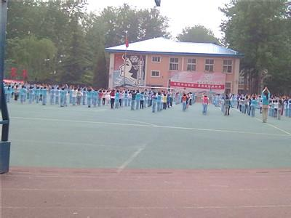
今日阳光灿烂，秋高气爽，
今日附小花团锦簇，彩旗飘扬。
附小师生欢天喜地庆祝建校60周年，
众多的科技制作成果摆满了教室操场。
科大附小今天隆重庆祝建校60周年。7点40分，北京科技大学副校长权良柱、人事处处长臧勇、副处长蒋韬、校办副主任李帅及附小的老校长、老教师代表来到会场，迎接他们的是热烈的掌声和张张笑脸。
这次的校庆主题是：知校、爱校、创造、梦想。
张校长首先发言，她回顾了附小艰苦卓绝的创业过去，总结了近些年来学校发展的显著成果，又满怀信心的展望了科大附小美好的未来，同时衷心的感谢北京科技大学的领导以及社会各界和家长对附小的大力支持与关怀，更是深情的感谢教师们的辛勤耕耘。最后提议：请师生把自己手中书写着自己梦想的纸飞机一起抛向天空，放飞自己的梦想。800多架各种颜色的飞机，在操场的上空随风而飘，闪闪发光。一道亮丽的风景线，令人心旷神怡，由衷的赞叹，孩子们的梦想是美丽的，更是自由奔放的，它代表的正是中国伟大的复兴之梦！
权校长代表北京科技大学向附小的师生祝贺节日，殷切地希望学生们努力学习，使自己成为未来的创造型人才，字字句句情深意切。老教师代表深切的向师生们问好，祝师生们身体健康、天天快乐、努力奋斗、梦想成真。
庆祝会后，大家兴致勃勃的参观了学生们正在进行的科学实验和教室里摆放的科技小制作。看，操场的东边是科技大比武——攻城，比赛如火如荼；操场西侧，飞机投射穿越比赛热火朝天；教学楼的大厅里，糖果视力竞赛花样翻新。再看，教学楼的墙上，挂满了同学们的书法作品、绘画作品，磁砖上画满了想象画、科幻画和北京的特色景观，五颜六色，令人炫目。教室里的科技小制品，琳琅满目。有低年级的剪纸和能活动的小动物作品；中高年级设计的现代化的体育馆和大楼模型等，所有的制作都是立体的。教室的墙上贴有同学们的科学实验报告和科技小论文……
附小每年都安排“爱科学月”活动，今年的校庆，在附小的“爱科学月”举行，具有重大的意义。梁启超先生说得好：少年智，则国智；少年强，则国强。大家信服地看到，小学生丰富的想象力和创造力是无限的。
学校为了培养学生的创造性思维，一方面自力更生，另一方面借助大学的资源优势，开设了无线电测向、定向越野、机器人、航空模拟等科技活动，这不仅开阔了学生的视野，提高了学生的综合实践能力，而且，增强了他们克服困难，勇于拼搏的自信心，又培养了与他人合作的团队精神。学生的科技作品也多次在全国、市、区各项竞赛中获奖。
正如张校长在发言中所说，科大附小秉承“全面育人，办有特色，全面发展，学有特长，”的办学思想，为学生们的终身发展打下全面素质基础。
咱们的科大附小，如同一颗璀璨灵动的明珠，嵌在北京科技大学的东方。这里寄托并承载着千百位家长的希望与欢乐，这里每天书声、歌声、笑声交相辉映；故事、新闻、传奇层出不穷；希望、梦想、挑战异彩纷呈。学校“科研兴教”、“科技兴校”、“特色荣校”正扎扎实实，一步一个脚印，稳步前进。我们坚信北京科技大学附小的明天会更加辉煌。
祝科大附小生日快乐！
凝聚、绽放
□元 叶
中国梦，在圆梦路上，老人天空更晴朗，散发着正能量。
看老年运动会健步走队伍的银发长龙；看手工艺个人展的近似神工；听和谐乐团小合唱演唱会歌声飞翔的激情……是长期磨砺的积累，是情操的涌动，是红烛之光，在铭德凝聚、绽放。仅从十月二三事，可见其详。
（一）健步走
年年健步走一回，今和昔比更雄伟。
旗帜引领扬斗志，桑榆昂首紧跟随。
嘱咐量力分支路，人文关怀沿路陪。
银发长龙铭德景，有学有乐老有为。
（二）神工
—手工艺展
气势恢宏骏马腾，松鹤延年映日红。
梅兰竹菊艳四季，针针娟绣寄深情。
串珠百态目难暇，驚叹情操化神工。
铭德敞怀展平台，夕照晚霞艳装浓。
（三）唱和谐
—和谐乐团小合唱演唱会
细心思虑善筹谋，嘉宾客满功能厅^{①}。
精典歌曲连世界，拓梦高歌燃激情。
节目纷呈展风采，何像白发妪与翁。
掌声欢声连绵起，嘉宾参演添乐融。
雁阵领头烛之光^{②}，主持妙趣笑声盈。
人亲歌美唱和谐，时代韵中洒彩虹。
注：①大家唱合唱团参演者和其它被邀参演人员
②陈景榕教授

退休生活有感
□刘述耀
退休移居西三旗，远距学校十公里， 社区活动常参与，点滴余热发挥之。
信息闭塞规律变，退前往事常思忆。 忙里偷闲读李杜，颜柳书法勤学习，
国家大事多关心，视频报章不可离， 三百六十皆休息，不知今日星期几？
八十寿辰有感
□陈玉凡
重阳节前夕，离退休职工工作处和学院各级领导为今年八十寿辰的老教授、老同志……举办了一场隆重而又别开生面的庆祝大会。作为被庆祝的一位，我作为一位寿星感到特别高兴和幸福。在此，我对所有为我们的盛会而忙碌的工作人员表示衷心的敬意和感谢！
在高兴之余，我有一个问题百思而不得其解。即“八十算老不算老”？！年轻人看来，八十很老了，有人想到他们很快就会步入这个年龄时甚至都想哭。回想我们在年轻时看到八十岁的老教授时，总会与风烛残年或行将就木联系在一起。而现在我们在想，百岁寿星已屡见不鲜，九十岁已没有什么稀奇可言，八十岁能算老吗？故此，我写如下小诗一首，以正视听。
八十不算老
百岁称寿星，九十不稀奇；
八十不算老，七十无从计；
六十新学龄，五十小弟弟；
四十满地爬，三十摇篮里；
二十岁以下，统统算贝婢；
请对号入座，还别不服气。

诗词三首
□谢颖新
一
2013年9月28日应北京师范大学朝阳附属小学的邀请，参加学校成立五周年庆典，有感以纪。
朝朝辟才育栋梁，阳光普照万类昌。
少小茁壮园丁力，勤学只为家国强。
二
忆秦娥·园博园
园博园，花团锦簇秋光嫣。秋光嫣，四面来潮，八方来客。天蓝水青首都天，人杰地灵生态妍。生态妍，人潮似海，花繁斗艳。
三
百尺楼·游园博园
秋游园博园，天爽满园香。游人如织花如海，相机手中忙。滴灌施甘露，百花竞芬芳。人与自然好生态，和谐天地广。

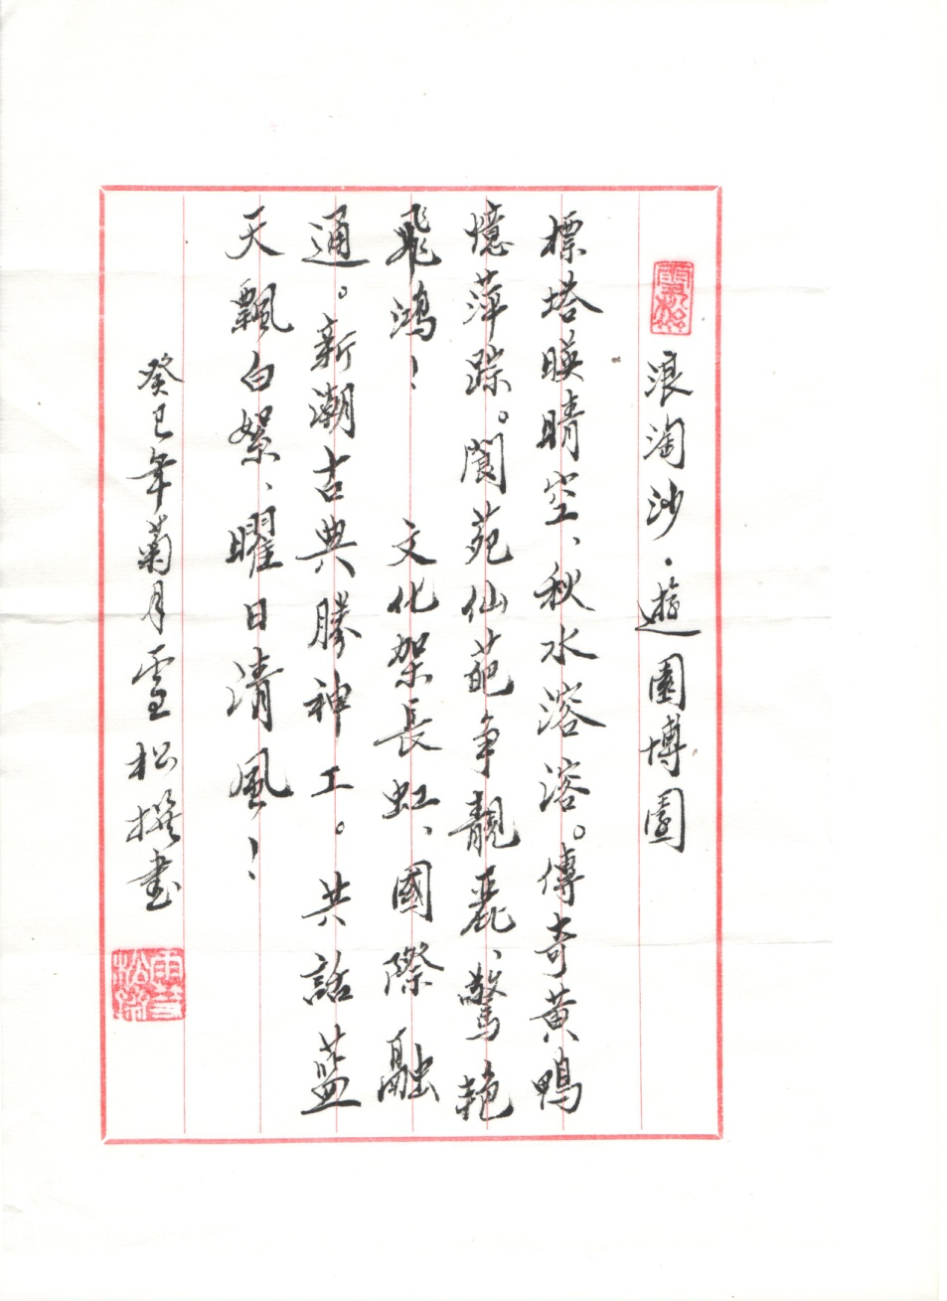
广西巴马游感
□江 人
九月南方阳光美，广西畅游乐开怀。
桂林山水甲天下，漓江两岸美如画。
九马画山真传奇，总理慧眼九马体。
世外桃源被遗忘，田园山水美风光。
通灵峡谷宽广深，气象万千真奇神。
跨国瀑布山水秀，异国风情美似景。
百色起义名声在，巴马长寿世界最。
广西快乐九日游，争活长寿九十九。
访 秋
□许 可
重阳浅酌菊花酒，扶杖登高访旧友。
黄花红叶两相宜，翠柏苍松岁月久。

给 您 祝 寿
天增岁月人增寿，福满乾坤乐晚年。在您逢五或逢十寿诞即将到来之际，衷心祝愿您生日快乐、健康长寿。以下是十一月份过生日，恭请您领取生日礼金：
校步厚 王希福 王觉民 余梦生 蒋 恒 万兆麟 王淑琴 黎英豪 李慧英
谢道建 李裕芳 陈兆喜 汪家才 朱允言 卢寿慈 郑 卉 张慧清 董 颐
蔡家敏 叶 文 金建国 阎如意 杨莲隐 保玉兰 董 森 薛大翠 刘慧芬
管荻华 李德荣 张景山 王景春 邹洁予 王 夏
祝福您寿诞快乐，幸福安康！

离退休职工工作简讯

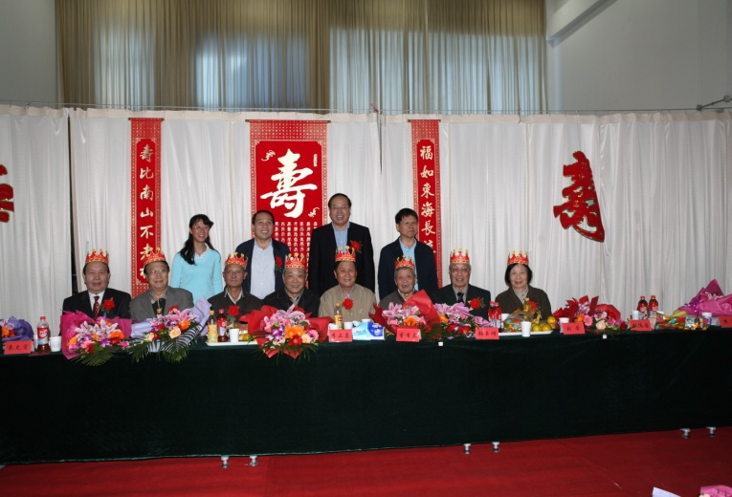
★10月11日上午，我校在铭德楼二层多功能厅隆重举行了“2013年离退休老同志集体祝寿庆典”。校长张欣欣、副校长王维才等校领导专程来到离退休处为老同志祝寿。今年我校共为139为老寿星祝寿，老寿星们所在原单位领导及部分家属也参加了庆典。
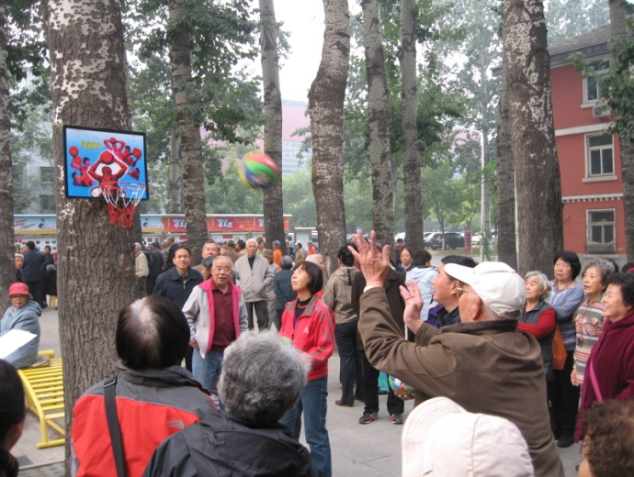

★10月18日上午，我校离退休职工工作处2013年“共筑中国梦 美丽北科大”离退休职工趣味运动会在铭德楼门前举行。老同志约450余人参加了本次运动会。
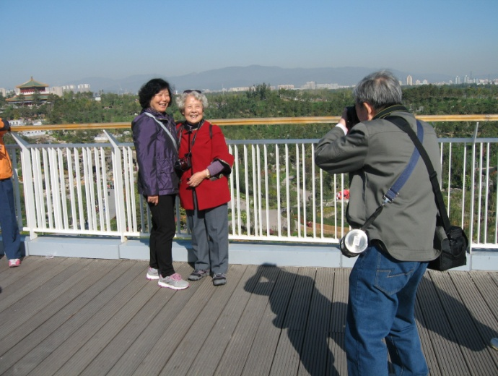
★金秋时节，秋高气爽，我校离退休职工工作处组织老同志分别前往中关村森林公园、平谷区湖洞水、丰台区园博园开展“共筑中国梦，快乐金秋游”活动。

…………………………………………………………………………………………………
电子投稿邮箱：ltx@ustb.edu.cn (离退休职工工作处)

